Desarrollo de un lenguaje de programación y un entorno integrado de desarrollo para la animación de una representación humana tridimensional.

Fernando Carmona Varo, José Manuel García García, David López Fernández, Francisco Javier Navas Torres, Javier Porras Bueno
Profesor tutor: Enrique Yeguas Bolívar

q22cavaf@uco.es, jmanuelgarciagarcia@gmail.com, i52lofed@uco.es, fjnavast@gmail.com, i42pobuj@uco.es

Resumen
El objetivo principal de este artículo es el de presentar el desarrollo de una aplicación software con la cual poder animar una representación sencilla del cuerpo de una persona mediante un nuevo lenguaje de programación, utilizando para ello ANTLR (ANother Tool for Language Recognition), una herramienta de software libre que permite desarrollar reconocedores, intérpretes, compiladores y traductores de lenguajes a partir de las descripciones gramaticales de los mismos. El trabajo realizado ejemplifica el funcionamiento, comportamiento y posibilidades de ANTLR mediante el desarrollo de un lenguaje de programación simple.

Palabras Clave: ANTLR, intérprete, compilador, lenguaje de programación, animación.

Abstract
This paper presents a software to animate a simple model for the human body. A new programming language has been defined and the corresponding interpreter has been generated by ANTLR (Another Tool for Language Recognition). ANTLR is an open source software to automatically build a compiler or interpreter from a grammar. The results that can be achieved by using ANTLR to simulate articulated motion are illustrated with regards to behavior and diversity.

Keywords: ANTLR, interpreter, compiler, programming language, animation.

1. Introducción
La aplicación software que se describe a continuación, StickMotion [1], se enmarca en las prácticas de la asignatura Procesadores del Lenguaje, impartidas por el profesor D. Enrique Yeguas Bolívar, en 1º de Ingeniería en Informática. En dichas prácticas se propuso la realización de trabajos originales para la correcta comprensión de la asignatura mediante ANTLR [2] (ANother Tool for Language Recognition), una herramienta desarrollada en Java, capaz de generar analizadores léxicos, sintácticos y semánticos en varios lenguajes (Java, C++, C#) a partir de unos ficheros escritos en lenguaje propio a base de reglas y construcciones auxiliares. Esta herramienta era el objetivo principal de las prácticas de la mencionada asignatura.
ANTLR surge tras la estela definida por lex, yacc, flex, o bison, herramientas que cumplen la misma misión, pero restringida a ciertas fases de la operación de un compilador o intérprete. Recordemos que la principal diferencia entre compilador e intérprete estriba en el tratamiento que recibe el código fuente: con los compiladores se crea un archivo ejecutable que realiza las acciones mientras que el intérprete ejecuta las instrucciones línea a línea del código, actuando en consecuencia, sin generar un nuevo archivo. C o C++ son ejemplos de lenguajes compilados (gcc y g++), Python es un ejemplo de lenguaje interpretado.
Con la evolución de los generadores de analizadores (compiladores e intérpretes) se llegó a un proceso más formal y estandarizado, donde se permite, e incluso se obliga en cierto modo, a crear ASTs (árboles de sintaxis abstracta) para la fase del análisis semántico, para facilitar la operatividad en la interpretación semántica del lenguaje definido en cada caso.
ANTLR, a diferencia de otras herramientas, aúna globalmente todas las fases del análisis. Podríamos hablar de tres niveles: análisis léxico, sintáctico, semántico, o cuatro niveles, si se tiene también en cuenta la fase de generación de código, lo cual repercute en una serie de ventajas, como la estandarización y la mejor comprensión del paradigma de análisis de cada una de las fases. Frente a otras alternativas, no son necesarias la utilización y comprensión de cada herramienta por separado. Por ejemplo, flex está basado en autómatas finitos deterministas y bison es un analizador LALR (Look Ahead Left to Rigth), además de ser necesarias otras herramientas para realizar el análisis semántico.
Este generador de analizadores, o compilador de compiladores como también es conocido, es capaz de generar un analizador léxico, sintáctico o semántico en varios lenguajes. En el proyecto que nos ocupa sólo fue necesario Java, lo cual implica tener alguna máquina virtual JVM (Java Virtual Machine) donde poder ser ejecutado, tanto para la librería ANTLR como para el editor de animaciones StickMotion. Por otro lado, es necesario definir la gramática a partir de ficheros escritos en un lenguaje propio, que no son otros que archivos con una serie de reglas EBNF [3] (Extended Backus-Naur Form) y un conjunto de construcciones auxiliares.
Debido a que el software a desarrollar era de temática libre, la idea debía ser original, y se optó por animar un muñeco mediante instrucciones. De esta forma además, se contempla el desarrollo de un lenguaje simple de programación, que en nuestro caso denominaremos Sticky de aquí en adelante. Por otro lado se estableció que se debía desarrollar un intérprete que dispusiera de una interfaz gráfica, la cual permitiera de manera fácil escribir el código, por lo que también se ideó la inclusión de un editor de código con resaltado de sintaxis. Por último, como no podía ser menos, fue imprescindible también una ventana de animación en la cual aparecería el muñeco a animar, denominado Stickman, y poder comprobar el comportamiento del código desarrollado.
1.1. Antecedentes
Como bien el propio enunciado anticipa, el presente trabajo muestra, entre otros conceptos, el diseño de una gramática que permite crear animaciones, acompañado de una interfaz gráfica que facilite esta labor.
Si bien existen infinidad de intérpretes y compiladores, desde los más famosos hasta los usados en pequeños lenguajes desconocidos, en el momento del desarrollo de esta herramienta software no se conoce ninguna aplicación parecida a la aquí expuesta.
1.2. Objetivos
Los objetivos principales que se plantearon fueron los siguientes:
- Representar al Stickman con cabeza, tronco y extremidades, permitiendo el movimiento y la rotación tanto del propio muñeco como de las partes que lo conforman de una forma natural.
- Desarrollar un lenguaje de programación simple, con una sintaxis similar a C, con tipado dinámico que sea capaz de manejar operaciones aritméticas y relacionales con valores numéricos, operaciones lógicas con valores booleanos, y que posea una serie de instrucciones que permitan la animación del Stickman.
- Dotar a la aplicación de cierta seguridad en cuanto a robustez del intérprete de manera que sea capaz de recuperarse de los errores siempre que le sea posible. Como aplicación que será usada por personas, éstas pueden ser propensas a introducir errores en el código Sticky, por lo que esto no debe ser una razón para su terminación anormal, bloqueo o situación inesperada. Además, en el caso de producirse errores, éstos deberán ser lo más descriptivos posible para que el usuario pueda detectar la anomalía fácilmente.
- Como complemento al punto anterior, se dotará también de un nivel de depuración a la aplicación de forma que permita el seguimiento o trazabilidad del código escrito.
- Incluir un editor de código que permita, como la mayoría de editores de código, un resaltado de la sintaxis de Sticky: palabras reservadas, valores numéricos, comentarios, etc.
2. Metodología
Antes de entrar en detalles más técnicos, es importante mencionar que la realización de este trabajo no hubiese sido posible sin una buena coordinación y reparto de las tareas entre los componentes del grupo. Es por todos bien sabido que un proyecto no llegará a buen puerto si no existe una buena fase previa de planificación, máxime cuanto mayor es el número de participantes. Por tanto, antes de escribir una sola línea de código se estableció una división en tres grandes bloques o ramas de desarrollo, como podemos observar en la Figura 1: interfaz gráfica, lenguaje Sticky y motor 3D. Esto permitía la suficiente independencia como para trabajar todos en paralelo sin solapamiento de código.
La restricción impuesta de utilizar ANTLR y Java como lenguaje de programación nos llevó a decidir cómo realizar el desarrollo del motor 3d y de entre VRML [4] (Virtual Reality Modeling Language), la API de Java2D [5] y la API de Java3D [6] se optó por esta última tras un estudio de las ventajas e inconvenientes que nos reportaba cada una de ellas.
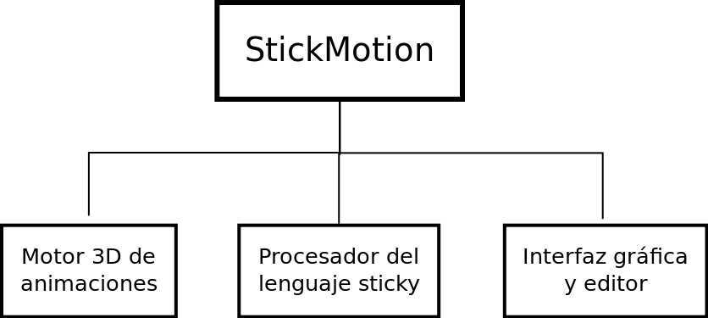Figura 1. Diagrama de descomposición funcional
La API de Java 3D se trata de una extensión estándard del JDK (Java Development Kit) 2 de Java, y es una interfaz para escribir programas que muestran e interactúan con gráficos tridimensionales y que permite al programador trabajar con funciones de alto nivel para crear y manipular objetos geométricos en 3D.
Hasta cierto punto se pudo tener la aplicación dividida en estos tres grandes módulos, pero llegó un punto en que fue necesario unirlos. Pero, ¿cómo poder hacer el versionado de código? ¿cómo saber que nuestra versión de los otros módulos es la última y está libre de fallos? Para esto se adoptó el sistema de control de versiones Subversion [7], lo cual, sumado a la posibilidad de tener el código alojado en la nube [1], hacía fácil para todos los miembros disponer de la última versión. Pero no sólo la versión actualizada, sino además un historial de cambios, comentarios, incidencias, etc. que permitía saber en cada momento cómo StickMotion iba evolucionando.
A continuación se describen los tres módulos mencionados.
2.1. Interfaz gráfica de usuario
Aunque el usuario final de la aplicación puede no ser un informático, son necesarios una serie de conocimientos muy básicos sobre programación, por lo que la interfaz a desarrollar deberá ser un entorno intuitivo y de fácil manejo, incluyendo un apartado con ayuda que permita clarificar su uso. Por tanto, la facilidad de uso y ergonomía serán dos de los factores más importantes en su diseño debido a que es el primer elemento que se desarrolló y servía de apoyo y base a los demás elementos para poder ver tanto las animaciones como el comportamiento del intérprete.
La ventana principal debía contar con los siguientes componentes, Figura 2: barra de menú, barra de herramientas (iconos con accesos directos a las funciones utilizadas más frecuentemente), entorno de trabajo (compuesto por el editor de código, la escena o ventana de animación y el visor de resultados de la interpretación) y la barra de estado.
Cada vez que el usuario pulse el botón para realizar la interpretación del código introducido se generará una escena, mostrada en la parte derecha superior, y unos resultados fruto de la interpretación, que serán mostrados en la parte derecha inferior.
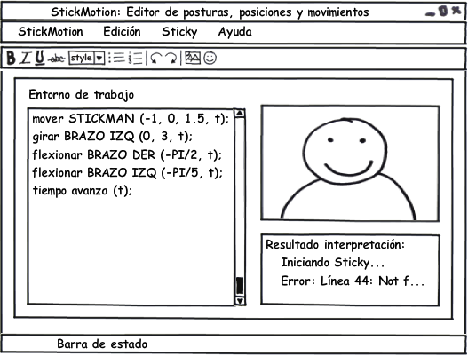Figura 2: Ergonomía de la interfaz
La barra de menú incluye, entre otras, acciones como crear o abrir un nuevo archivo, deshacer, rehacer, cortar, copiar, pegar o insertar fragmentos de código (bucles para, bucles mientras, condicionales).
En cuanto al entorno de trabajo, situado en la parte central, tenemos:
- Editor de código: zona donde el usuario escribe el código o aparece el contenido de un archivo *.sty (archivo de programación Sticky). Este editor posee en su parte lateral izquierda el número de línea, lo que permitirá la rápida localización de posibles errores o advertencias en el código.
- Ventana de animación: es la zona donde se mostrará la escena que se obtiene como resultado de la interpretación del código.
- Ventana de interpretación: es la zona donde se mostrarán los mensajes correspondientes a la interpretación del código.
2.2. Lenguaje Sticky
Es el cerebro de la interpretación del lenguaje Sticky, el cual ha sido diseñado para esta aplicación, e implementa las gramáticas mediante ANTLR. Se encarga, por tanto, de recibir el código introducido por el usuario y procesar la acciones pertinentes en el motor 3D. La Figura 3 muestra como se lleva a cabo todo este proceso.
El lenguaje Sticky es sensible a las mayúsculas, y todas las instrucciones del lenguaje llevarán al final el carácter fín de instrucción (“;”). Los comentarios pueden ser monolínea (//) o multilínea (/* */). Además, el tipado de las variables es dinámico.
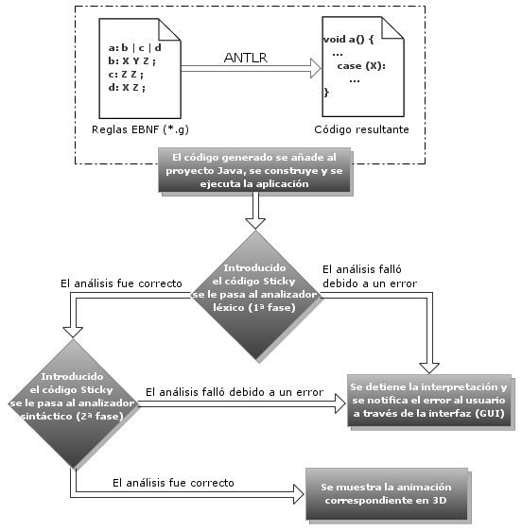Figura 3. Proceso de generación de analizadores e interacción.
2.2.1 Operadores
Los operadores de la gramática pueden emplear paréntesis: ( y ), para determinar el orden de evaluación de las operaciones. Con respecto al orden de precedencia, primero se evaluarán los operadores aritméticos, después los relacionales y luego los lógicos.
Aritméticos:
- Incremento: <variable>++
- Decremento: <variable>--
- Exponenciación: <base> ∧ <exponente>
- Raíz: raiz(<número>)
- Producto: <factor> * <factor>
- División: <dividendo> / <divisor>
- Suma: <sumando> + <sumando>
- Resta: <minuendo> - <sustraendo>
- Relacionales:
- Igual a: <número>== <número>
- Distinto de: <número>!= <número>
- Mayor que: <número> >= <número>
- Menor que: <número> <= <número>
Lógicos:
- Negación: NO <booleano> ; ó también: !<booleano>
- Disyunción exclusiva: <booleano> OX <booleano>
- Conjunción: <booleano> Y <booleano>
- Disyunción: <booleano> O <booleano>
2.2.2 Variables
- Definición de variables: var <nombreVariable>.
- Destrucción de variables: sup <nombreVariable>.
- Asignaciones a variables: <nombreVariable> = <valor>.
2.2.3 Sentencias de control
- para (variable; condición; incremento) { sentencias }
- mientras (condición) { sentencias }
- si (condición) { sentencias }
- si (condición) { sentencias } sino { sentencias }
- opcion (expresión o variable) {
caso expresión: { sentencias } fincaso;
...
defecto: { sentencias } fincaso;
}
2.2.4 Movimientos del Stickman
- Rotación de cabeza: girar CABEZA (angulo, angulo, tiempo)
- Rotación de extremidades: girar [BRAZO | PIERNA] [IZQ | DER] (angulo, angulo, tiempo)
- Rotación del stickman: girar STICKMAN (angulo, tiempo)
- Flexión de extremidades: flexionar [BRAZO | PIERNA] [IZQ | DER] (angulo, tiempo)
- Desplazamiento de stickman: mover STICKMAN (x, y, z, tiempo)
2.2.5 Control de la temporalidad
- tiempo [establece | avanza] (tiempo)
2.3. Motor 3D
Comprende toda la animación de la aplicación, desde la representación del Stickman hasta la realización de todos sus movimientos.
Lleva a cabo la creación y gestión de la escena en 3 dimensiones siendo el responsable del renderizado del Stickman y ofrece una interfaz con todas las funciones necesarias para la animación.

3. Resultados
Para evaluar los resultados obtenidos, se mostrarán algunas capturas de pantalla de la aplicación desarrollada que dan una idea del funcionamiento de la misma.
La Figura 4 muestra un ejemplo de la interfaz gráfica de StickMotion, donde podemos observar la interpretación de uno de los ficheros de prueba que se crearon, un ejemplo de puñetazo - patada voladora llamada “Shoryuken” tal y como muestra la ventana del resultado de la interpretación, debido a un mensaje de información situado en la línea número 21 del código fuente Sticky.
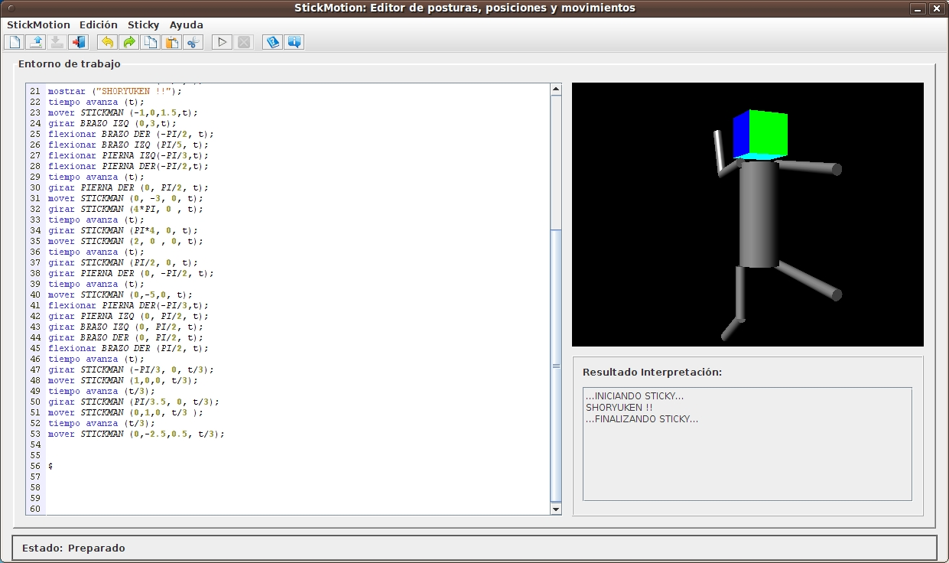Figura 4. Ejemplo del archivo fuente “StreetFighter-ChuckNorris.sty”.
La Figura 5 muestra algunas de las ventanas de diálogo que permiten introducir fragmentos de código: introducir un bucle while con la condición de parada escrita por el usuario, introducir un bloque switch con el número de casos especificado e introducir un bloque if-else con llaves.
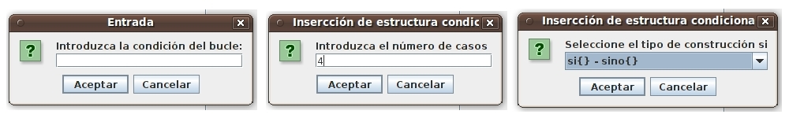Figura 5. Ventanas de diálogo para introducir código.
La Figura 6 muestra la ventana de diálogo para establecer el grado de depuración de StickMotion, es decir, el grado en que la aplicación informará de avisos y acciones realizadas durante el proceso de interpretación. A su vez, también muestra un ejemplo de depuración de máximo nivel, donde cualquier operación llevada a cabo será notificada al usuario.

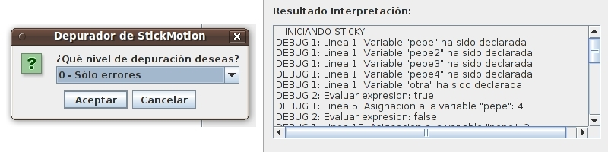Figura 6. Nivel de depuración.
Por último, la Figura 7 muestra nuevamente otro tipo de animación distinta, que en este caso se trata de la interpretación del código fuente “HacerPino.sty”, donde se observa la correcta ejecución por parte del Stickman, la visualización de la animación y de los mensajes de resultados (en este caso ninguno debido a una depuración en modo 0, es decir, notificación de sólo errores).
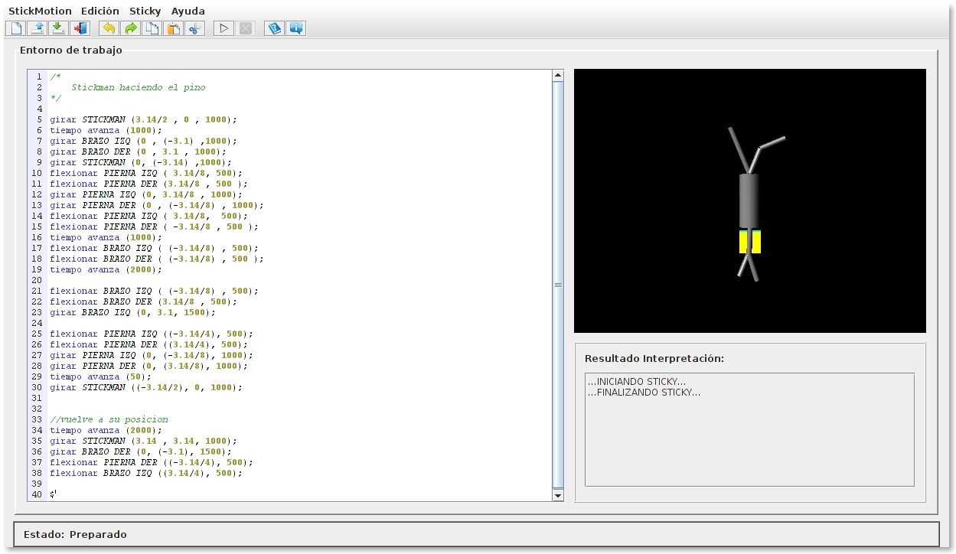Figura 7. Ejemplo del archivo fuente “HacerPino.sty”.
4. Conclusiones
Concluido el desarrollo de StickMotion y a la vista de los resultados expuestos en el punto anterior, podemos afirmar que se ha conseguido un sistema en el que, a través de un conjunto de órdenes, se ejecutarán una serie de movimientos en 3D concretos y específicos sobre el Stickman (representación poligonal simplificada de un cuerpo humano). Esta representación cuenta con las principales articulaciones para que su semejanza con la realidad sea mayor, permitiendo simular un comportamiento más coherente y natural.
El principal objetivo, la animación del Stickman, se ha conseguido con éxito, pues reacciona como se esperaba a las instrucciones introducidas. Sólo reconoce las sentencias definidas en el lenguaje Sticky, y cualquiera que no se corresponda, generará un error con información descriptiva del mismo.
Al estar desarrollada en Java permite una máxima portabilidad, pues permite su ejecución en diferentes máquinas y diversos sistemas operativos, lo que aumenta el número potencial de usuarios posibles que utilicen dicha herramienta debido al término compatibilidad.
En cuanto a la interfaz gráfica, está dotada de facilidades básicas y comunes (como nosotros mismos hemos podido constatar en el constante uso de ella) que la convierten en una herramienta muy cómoda al incorporar acciones como abrir fichero, deshacer última acción, inserción de bloques de código o el selector del nivel de depuración. Además, para aquellos usuarios que conozcan algún lenguaje de programación, el resaltado de sintaxis ayuda a la lectura y escritura del código Sticky. Por último, mencionar también la gran utilidad de la ventana de los resultados de la interpretación, que contiene información adicional sobre dicho proceso.

5. Referencias
1. Stickmotion – Project Hosting on Google Code, http://code.google.com/p/stickmotion/, (Marzo de 2011).
2. ANTLR Parser Generator, http://www.antlr.org/, (Marzo de 2011).
3. ISO/IEC 14977:1996, Information technology – Syntactic metalanguage – Extended BNF, (1996).
4. VRML Virtual Reality Modeling Language, http://www.w3.org/MarkUp/VRML/, (Marzo de 2011).
5. Java 2D API, http://java.sun.com/products/java-media/2D/index.jsp, (Marzo de 2011).
6. Java3d – Java.net, https://java3d.dev.java.net/, (Marzo de 2011).
7. subversion.tigris.org, http://subversion.tigris.org/, (Marzo de 2011).

